**Правила поведения на льду.**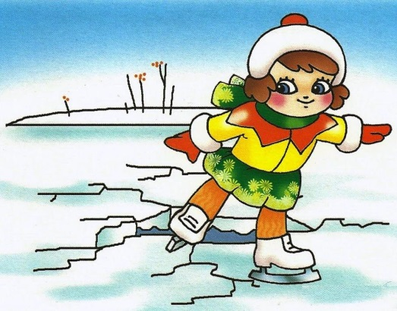

До наступления устойчивых морозов, водоемы покрываются льдом, который очень не прочен и легко ломается под ногами человека или под тяжестью техники. Скрепленный вечерним или ночным холодом, он ещё способен выдерживать небольшую нагрузку, но днем быстро нагреваясь от просачивающейся через него талой воды, становится пористым и очень слабым, хотя сохраняет достаточную толщину. Однако каждый год многие люди пренебрегают мерами предосторожности и выходят на тонкий осенний лед, тем самым, подвергая свою жизнь смертельной опасности.

**Становление льда:**

• Как правило, водоемы замерзают неравномерно, по частям: сначала у берега, на мелководье, в защищенных от ветра заливах, а затем уже на середине.

• На озерах, прудах (на всех водоемах со стоячей водой, особенно на тех, куда не впадает ни один ручеек, в которых нет русла придонной реки, подводных ключей) лед появляется раньше, чем на речках, где течение задерживает льдообразование.

• На одном и том же водоеме можно встретить чередование льдов, которые при одинаковой толщине обладают различной прочностью и грузоподъемностью.

**ЭТО НУЖНО ЗНАТЬ:**

1.Безопасным для человека считается лед толщиной не менее 10 см в пресной воде и 15 см в соленой.

2.В устьях рек и протоках прочность льда ослаблена.

3.Лед непрочен в местах быстрого течения, бьющих ключей и стоковых вод, а так же в районах произрастания водной растительности, вблизи деревьев, кустов, камыша.

4.Если температура воздуха выше 0 градусов держится более трех дней, то прочность льда снижается на 25%.

5.Прочность льда можно определить визуально:

**- лед голубого цвета - прочный,**

**- белого - прочность его в 2 раза меньше,**

**- матово белый или с желтоватым оттенком - ненадежен.**